MOTO DEI CORPI CELESTI
E GRAVITAZIONE UNIVERSALE
(Lezioni di Mario Bonfadini)

- IL MOTO DEI PIANETI NELLA STORIA DELL'ASTRONOMIA
ANTICA.

a. Premessa

Le prime osservazioni sul moto degli astri sono certamente assai antiche; si collocano nella lontana preistoria. Tali osservazioni hanno sempre avuto una grande importanza e destato notevole interesse. Il moto del Sole e della Luna ha un influsso significativo sulla vita dell'uomo e sulle vicende umane. Esso impone il ritmo del tempo e il succedersi delle stagioni.
E' noto il fiorire di miti e di pratiche religiose attorno alle realtà astronomiche, espressioni il più delle volte di una cultura che intende incarnarsi nella vita senza soffermarsi eccessivamente sul piano puramente intellettuale o razionale. Il cielo stellato e gli astri, presenti nel cosmo prima della comparsa dell'uomo, dotati di moto proprio e di una organizzazione che è estranea al potere programmante dell'uomo, hanno sempre rappresentato una realtà esterna all'uomo stesso, a volte superiore, e, in alcuni tempi e per certi modi, anche trascendente.
La storia dell’Astronomia forma inoltre uno dei capitoli più avvincenti della storia dello spirito umano: nuove forme di pensiero succedono non di rado alla scoperta di nuovi fenomeni e alla fondazione di nuovi capitoli dell'Astronomia. L'ansia della conoscenza dei fenomeni celesti ed il desiderio di conquista dello spazio sono stati stimolo efficace per la realizzazione di strumenti di ricerca e di congegni tecnici sempre più raffinati.
Ignoriamo come e quando siano maturate alcune intuizioni che hanno condotto a distinzioni e definizioni che possiamo dire “scientifiche”; ad esempio come siano stati inclusi nello stesso concetto di “corpo celeste” enti così diversi e non del tutto conosciuti come la Luna, il Sole, la stessa Terra, le Stelle, o quando siano stati distinti dalle stelle alcuni particolari corpi celesti, i Pianeti.
Non ci soffermiamo sulle grandi scoperte di antichi popoli come i Sumeri, i Babilonesi, gli Assiri e gli Egizi; trascuriamo informazioni sulle conoscenze assai sviluppate dei popoli dell'estremo Oriente (Cinesi, Giapponesi, Indiani) o dell'America (Incas, Maya).
Per ora vogliamo renderci conto, sia pure sommariamente, dell'evolversi di alcune conoscenze astronomiche ed in particolare del modello del Sistema Solare nella cultura mediterranea..
Ci soffermiamo su questo capitolo della storia della scienza perché, oltre a presentarci un interes-sante campo di applicazione delle leggi studiate e della considerazione sinora fatte, ci offre l'occasione di approfondire il concetto di “ricerca scientifica” nel suo significato, nei suoi valori, nei suoi limiti.

b. Il moto dei cinque pianeti visibili

Nel IV secolo a.C. nella cultura della civiltà mediterranea già si conosceva l'esistenza di cinque pianeti: Mercurio, Venere, Marte, Giove, Saturno. Si distinguono dalle stelle per la diversa brillan-tezza ma soprattutto per le traiettorie complicate da essi seguite nella volta celeste.
Nel corso dell'anno, infatti, mentre le stelle ricompaiono ogni notte con le stesse distanze reciproche (ciò ha permesso di immaginarle raggruppate in "figure" o costellazioni), i Pianeti occupano posizioni diverse sullo sfondo stellato. Il moto di alcuni pianeti è ancora più complesso. La posizione occupata in notti successive sulla volta celeste segue un moto diretto, ma anche un moto retrogrado. Il termine "pianeta" significa appunto "errante".

Il particolare moto apparente del pianeta
Marte rispetto alle stelle fisse.
Marte, a diversi intervalli, sembra invertire
la direzione del suo moto.

Anche il Sole è in moto rispetto alle stelle fisse. Nei diversi mesi dell'anno esso compare sullo sfondo occupato da costellazioni (non visibili dì giorno), dette dello Zodiaco.
Alle questioni riguardanti il moto del sole e dei pianeti sullo sfondo delle stelle si associano quelle che riguardano il moto apparente del sole (moto diurno), della luna e delle stelle rispetto alla terra, considerata ferma.
Presso i Greci troviamo i primi studi del Cosmo, liberati da ingerenze magiche o da considerazioni mitologiche. Questi si inseriscono in un atteggiamento di attenzione ai fenomeni naturali, studiati mediante l'osservazione ( compiuta anche con l'uso degli strumenti al tempo disponibili) e affiancata da un valido supporto matematico ereditato dalle civiltà della Mesopotamia e dell'Egitto. La formulazione delle loro intuizioni trova un aiuto in una lingua enormemente duttile e ricca.

c. Talete di Mileto (VI sec. a.C.)

E' il fondatore della scuola ionica; rappresenta il punto di passaggio fra la scienza dell'antico oriente e la nuova sapienza greca che tenta un distacco fra lo studio della natura e culti religiosi. Per interessi commerciali compie vari viaggi in Egitto e in Mesopotamia, raccogliendo informazioni astronomiche e metodi per il calcolo.
Prevede una eclissi di Sole (anno 585 o 597 a.C. ), attirandosi grande fama; ma è assai dubbio che la previsione sia dovuta a calcoli o a conoscenze particolari; qualche previsione riusciva anche agli astrologi babilonesi mediante l'uso di metodi approssimativi.

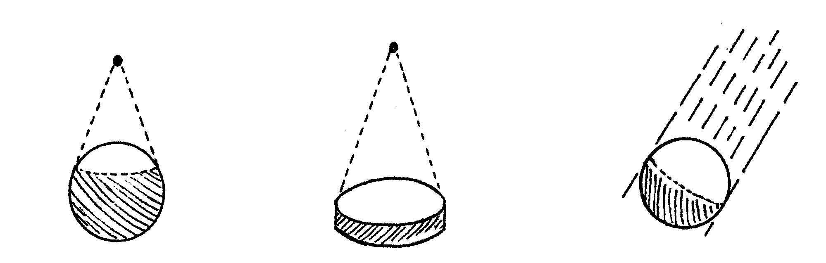

a) Rappresentazione della porzione b) Illuminamento della terra c) Soluzione prevista nell'ipotesi
di terra illuminata, nell'ipotesi nell'ipotesi della terra piatta della sfericità col Sole molto
della sfericità col Sole vicino col Sole vicino o lontano lontano

Alcune testimonianze attribuiscono a Talete l'ipotesi della sfericità della terra; ma questa idea non era del tutto originale nel VI secolo. L'opinione più diffusa fra gli antichi addita gli italici, e in particolare i pitagorici, come sostenitori dell'ipotesi.
Difficoltà all'ipotesi della sfericità della Terra provenivano da teorie nelle quali la distanza Terra-Sole era considerata relativamente piccola ; il tempo di luce doveva avere una durata notevolmente minore di quello notturno, contro la realtà. L'alternativa della terra piatta evitava l'inconveniente.
L'idea della sfericità è accolta pienamente quando si ammette che la distanza fra i due astri sia molto grande. Un elenco di argomenti solidi a favore della sfericità è presente nelle opere di Aristotele.

d. Filolao di Taranto (450 a.C.)

E' un esponente della scuola di Pitagora, che accettava la forma sferica della Terra e degli altri corpi celesti.
Nel sistema di Filolao il centro dell'universo è occupato da un grande fuoco (Hestia). Attorno ad esso ruotano la Terra, la Luna, il Sole e gli altri pianeti.
Fra il centro e la Terra è collocato un corpo celeste misterioso, l'Antiterra che si muove con moto sincrono rispetto alla terra medesima. Hestia e Antiterra non sono visibili perché l'emisfero terrestre abitato è sempre rivolto dalla parte opposta.
La Terra ruota intorno al centro in 24 ore e ciò spiega il moto diurno. Anche il Sole ruota su una sua orbita molto più lentamente; questo moto spiega il suo movimento annuo sullo sfondo delle stelle fisse. L'orbita del Sole, come quelle della luna e degli altri pianeti sono inclinate rispetto all'orbita terrestre.
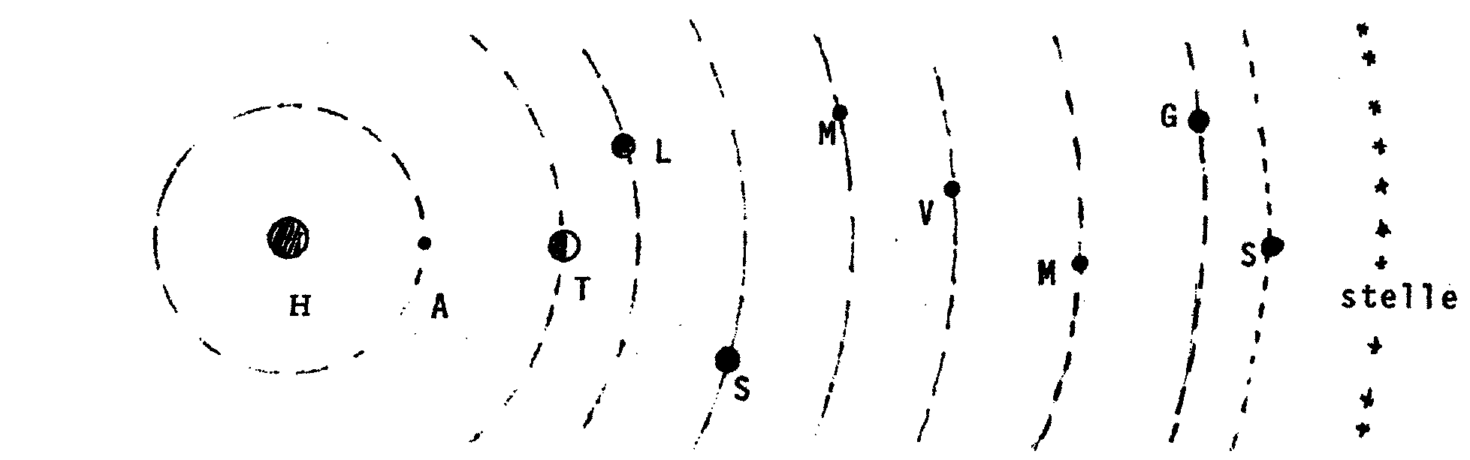
Il modello offre una veduta geometrica semplice e coerente dei più comuni fenomeni osservati da tempo immemorabile: moti del sole e dei pianeti, eclissi, fasi lunari, alternarsi delle stagioni.
L'universo risulta suddiviso in dieci zone o "sfere". Il 10 è per i Pitagorici un numero magico, assiomatico. Cosi è assiomatico per loro che il moto debba essere circolare uniforme o dovuto a combinazioni di moti circolari uniformi, definito secondo la stessa armonia che è presente nei numeri e nella musica. Il moto circolare è ritenuto "naturale" al di fuori di ogni considerazione di carattere dinamico; questa concezione sopravvivrà per secoli e non sarà abbandonata nemmeno da Galileo.
Va segnalato che il sistema di Filolao ispirò altri astronomi pitagorici e non, e incoraggiò ad approfondire ipotesi a sostegno dei moti della Terra.
Iceta di Siracusa, contemporaneo di Filolao, ha il merito di essere il primo ad ammettere il moto diurno della Terra attorno al proprio asse come possibile spiegazione delle apparenze.
Ricordiamo che Filolao è citato da Copernico nel suo trattato.

e. Eudosso di Cnido (408-355 a.C.)

E' insieme matematico ed astronomo. Costruisce un modello geometrico che dà ragione dei moto dei pianeti. Immagina delle sfere concentriche con la Terra sulle quali sono fissati i corpi celesti del sistema. Ogni sfera ha poli indipendenti fissati sulla superficie della sfera sottostante e assi di rotazione diversamente inclinati. La cosa è abbastanza semplice per spiegare il moto regolare del Sole e della Luna.
Per risolvere il problema del moto irregolare dei pianeti egli immagina la sfera portante, quella sulla cui superficie è incastonato il pianeta, imperniata su altre sfere vuote con poli diversi. Dovendo aumentare il numero di tali sfere, arriva ad elencarne 27. I seguaci della sua teoria, dovendo adattarla a nuovi dati sperimentali, aumentarono sempre di più il numero delle sfere. Callippo le porta a 34.

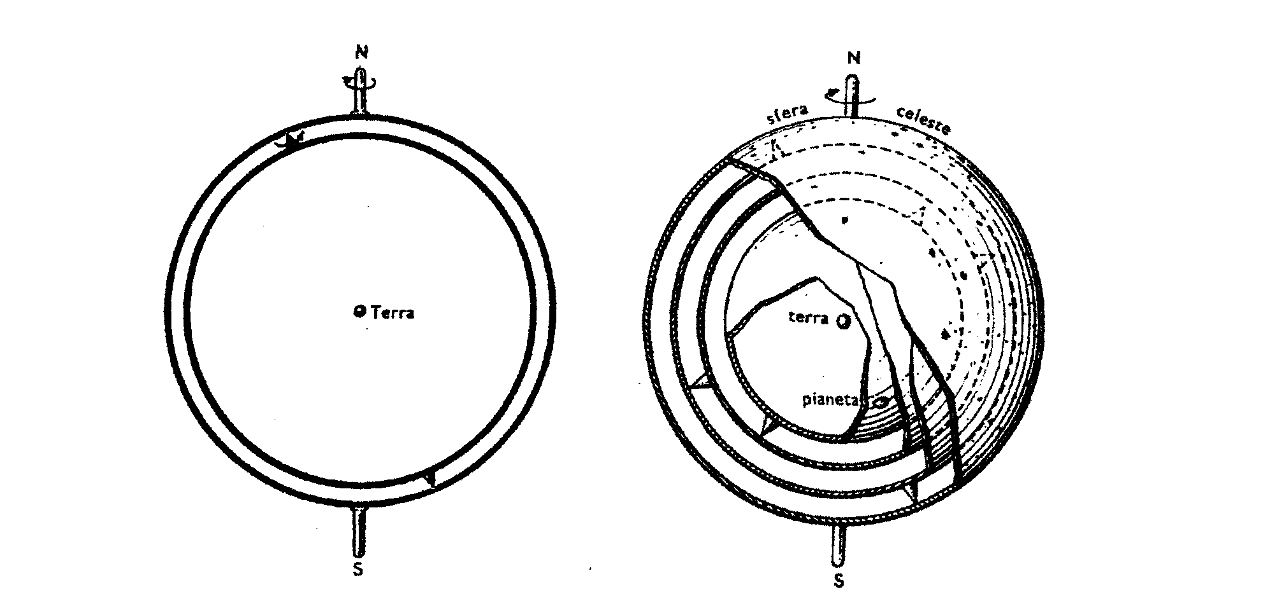

Schema del modello di Eudosso

f. Aristotele (384-322 a.C.)

Materializza le sfere, che per Eudosso erano solo un modello geometrico. Egli però è cosciente di una difficoltà legata a tale modello: la variazione nello splendore dei pianeti nelle diverse epoche si spiega meglio con un avvicinamento o un allontanamento dalla Terra.
Per spiegare il moto pone un motore immobile oltre la sfera della stelle

g. Eraclide Pontico (IV sec. a.C.)

E' discepolo di Platone. Col variare delle sue opinioni presenta una conferma sulla consistenza nell'ambito della cultura greca delle due concezioni basate una sul moto e l'altra sulla immobilità della terra. Anch'egli, al pari di Iceta, giunge ad ammettere la validità dell'ipotesi di una rotazione della Terra attorno al suo asse; gli viene attribuito anche un anticipo del modello eliocentrico (Sole al centro del sistema). Il maestro e commentatore Simplicio ( Atene, VI sec. D.C.) gli attribuisce questa sentenza: "Supposto fermo il Sole e mobile la terra, si possono spiegare le apparenze che riguardano il Sole".
Afferma comunque che, per spiegare con precisione il moto dì Mercurio e di Venere, due pianeti che non si allontanano molto dal Sole, si deve attribuire loro un moto di rivoluzione lungo un'orbita che ha per centro il Sole medesimo.
Solitamente però si presenta come "modello di Eraclide" un sistema geocentrico, nel quale Sole e pianeti ( esclusi i primi due) ruotano su delle circonferenze concentriche con la Terra. Per spiegare la variazione dello splendore di alcuni pianeti ed il loro moto irregolare sono postulati degli epicicli percorsi dai medesimi, aventi H centro sulla circonferenza principale (cerchio deferente).
Il sistema è complesso ed elegante e rende ragione dei fenomeni osservati e studiati. Sembra tuttavia più esatto pensare che esso si sia venuto elaborando successivamente, partendo dalle intuizioni di Eraclide, con l'apporto di vari studiosi.
h. Aristarco di Samo (310-240 a.C.)

Arriva a dare una valutazione delle dimensioni del Sole, della sua distanza dalla Terra e della distanza dalla Luna. Considera grandissima la distanza delle stelle fisse dalla terra.
Egli insegna decisamente l'eliocentrismo. La sua opera principale tuttavia è andata perduta. Ne parla Archimede cosi: "... suppose che le stelle fisse e il Sole stiano immobili e che la Terra giri intorno al Sole descrivendo un circolo del quale questo occupa il centro...”. Che tale fosse l'idea di Aristarco è testimoniato anche da altri, fra i quali Plutarco.
Aristarco si può considerare un precursore di Copernico. Il suo schema eliocentrico non ebbe molta fortuna; probabilmente si presentava piuttosto imperfetto e non vantaggioso rispetto ad altri più completi. L'assenza di riflessioni di natura dinamica causava difficoltà e resistenze all'accoglienza dell'ipotesi dei moti terrestri.

i. Eratostene (275-195 a.C.), della scuola di Alessandria, arriva a determinare con discreta precisione, attraverso un procedimento matematico corretto, (già suggerito e sperimentato dai Pitagorici), la circonferenza ed il diametro della Terra, misurando direttamente l'arco compreso fra Siene ed Alessandria ed il corrispondente angolo al centro, facendo riferimento all'ombra del Sole.

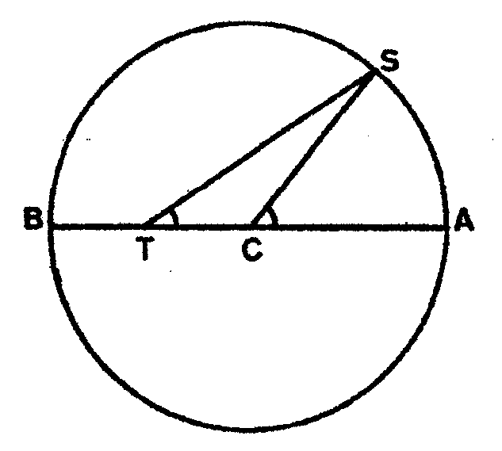l. Ipparco (185-125 a.C.), della scuola di Alessandria è il più grande osservatore della antichità. Il suo catalogo stellare ancora nel XVI sec. era insuperato quanto a precisione. A lui è attribuita l'osservazione della comparsa di una nuova stella, non appartenente quindi all'ottava sfera, ritenuta immutabile.
Egli sostiene il sistema geocentrico di Eraclide. Perfeziona matemati-camente il modello calcolando con precisione gli epicicli; elabora anche un modello nel quale agli epicicli sì sostituiscono gli eccentrici e dimostra che i due modelli geometrici si equivalgono, ossia rendono ugualmente ragione dei fenomeni osservati.
La teoria dell'eccentrico spiega
anche la variazione apparente della velocità dei Sole

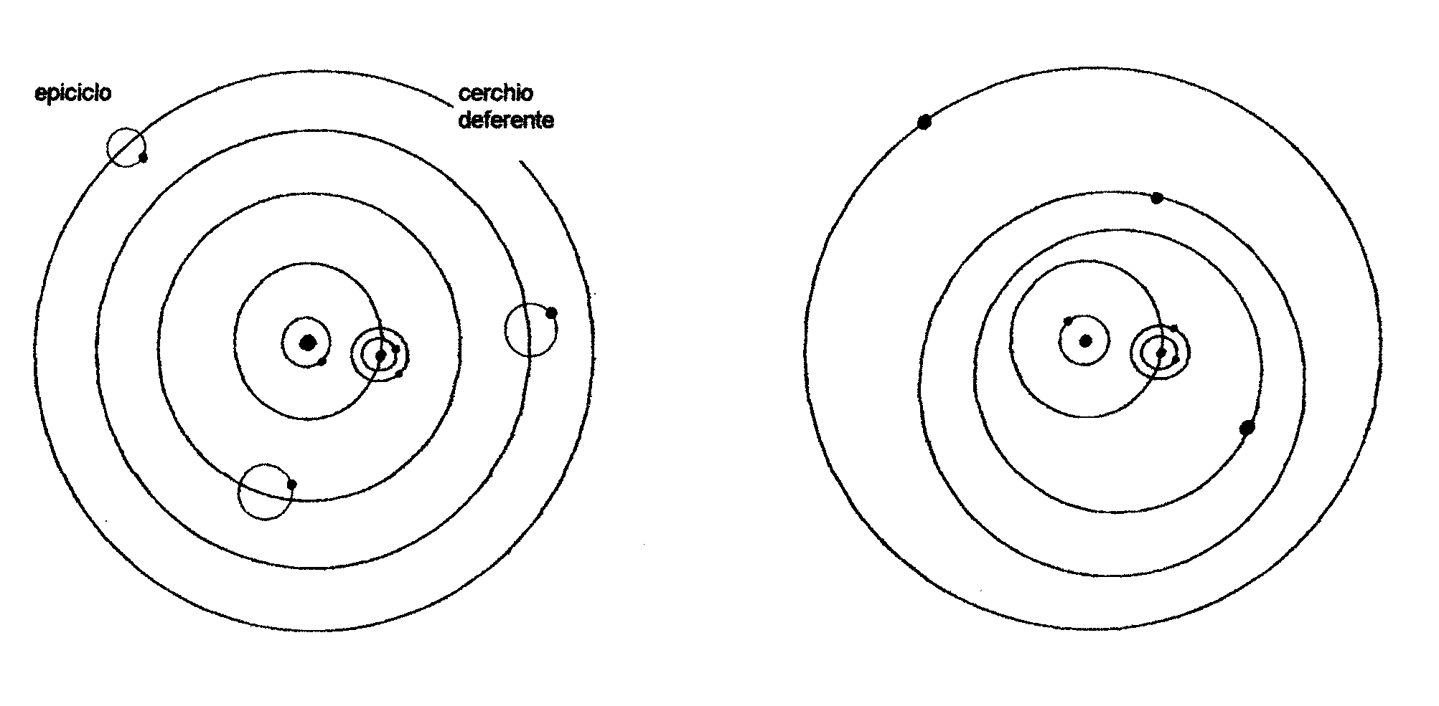

- Modello di Eraclide-Ilpparco con epicicli e b) Modello di Ipparco con orbite circolan
cerchi deferenti concentrici eccentriche

2. IL SISTEMA TOLEMAICO

a. Claudio Tolomeo

Vive attorno al 150 d.C. E' uno dei massimi esponenti della scuola di Alessandria. Si interessa di matematica, geografia, ottica ed astronomia.
Sviluppa l'opera di Ipparco completandola con i risultati delle sue scoperte. Sostiene le sue affermazioni con osservazioni e misurazioni scrupolose.
Per spiegare il moto dei pianeti approfondisce i metodi matematici di ricerca e, con procedimenti simili a quelli della attuale trigonometria, coglie l'opportunità di mettere in relazione gli angoli al centro con le corde di una circonferenza, preparando tabelle di valori.
Intuisce che la posizione delle stelle indivi-duata ad occhio nudo deve essere corretta per la presenza del fenomeno della rifrazione della luce nell'atmosfera.
Studia quindi il fenomeno della rifrazione effet-tuando veri e propri esperimenti da laboratorio, giungendo a conclusioni interessanti, non lontane dalla legge formulata nel XVIII secolo.
Il suo trattato di Matematica e Astronomia in 13 libri è passato ai secoli successivi sotto il titolo arabo di "Almagesto".
L'opera di Tolomeo è stata ripresa e ampliata dai Siriani e dagli Arabi in traduzioni e commentari che costituirono le principali fonti dei trattati di Astronomia fino al sec. XV.
Diagramma semplificato del sistema tolemaico dei
moti planetari
- Il sistema tolemaico

Nel sistema tolemaico la Terra è considerata ferma al centro dell'Universo. Viene ripreso il modello a epicli di Erclide, sviluppato anche da Ipparco.
In alcune rielaborazioni del sistema l’epiciclo è sostituito da una superficie sferica rotante attorno a un centro posto sul cerchio deferente; su tale superficie si immagina collocato il pianeta.
Tolomeo introduce però una novità considerevole. Il centro dei cerchi principali non è la Terra, ma un punto diverso (C).
Le velocità del Sole e dei singoli pianeti sul cerchio deferente risultano costanti se riferite ad un Moto di un pianeta nel sistema tolemaico.
punto E (puncturn aequans = a ugual distanza) Si immagina che il pianeta si muova su una simmetrico alla Terra rispetto al centro. circonferenza il cui centro ruota su un’orbita
circolare attorno alla Terra.

c. L' astronomia dopo Tolomeo e le vicende dei Sistema tolemaico
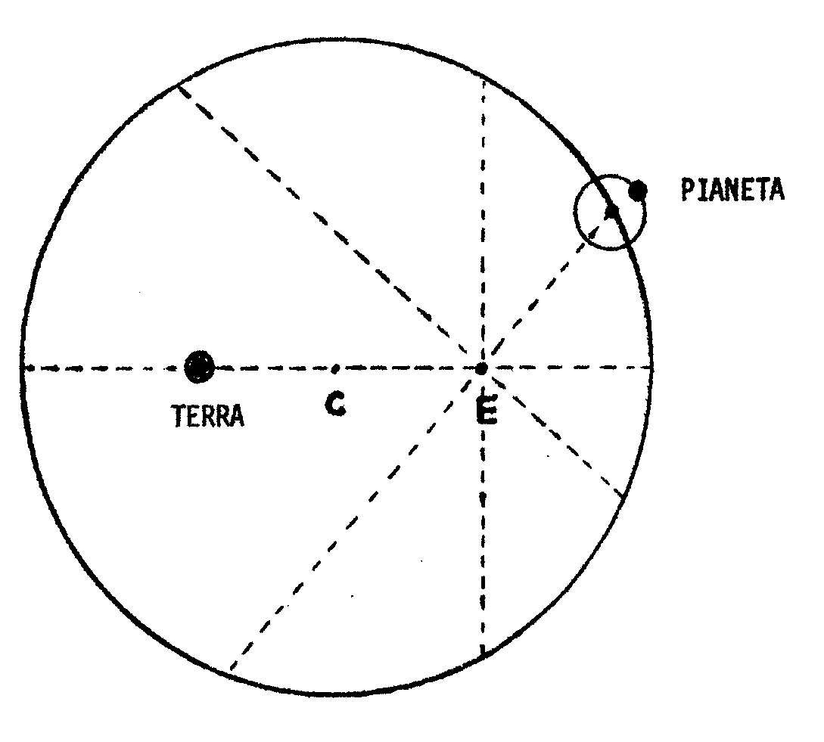

Il sistema tolemaico presentava i carat-teri della completezza e della coerenza, oltre che permettere delle previsioni sulla posizione dei corpi celesti molto precise.
Questa è la ragione della lunga durata del suo dominio nella cultura occidentale. Esso in realtà non è del tutto tramontato ; infatti nel linguaggio comune parliamo ancora di moto diurno del Sole rispetto alla Terra ( “Il Sole nasce” e “il Sole tramonta”). Inoltre nello studio dei moto delle stelle e nelle previsioni sul moto dei pianeti è molto comodo riferirsi alla Terra come punto di osservazione.
Per vari secoli dopo Tolomeo non abbiamo in occidente nuovi studi signifi-cativi nel campo astronomico e non emer-gono scoperte nuove tali da richiedere una rielaborazione del modello. Il mondo latino, che non aveva espresso nel campo scientifico personalità di rilievo, è presto in crisi. La scuola di Alessandria è chiusa a seguito della invasione degli Islamici e la biblioteca è data alle fiamme. Ma furono proprio gli Islamici a raccogliere l'eredità dei Greci, ad arricchirla con qualche apporto proveniente dall'India e a trasmetterla all'occidente cristiano. Centri di particolare attività culturale furono Bagdad in Oriente e Cordova in Spagna. Gli arabi perfezionarono la costruzione di astrolabi e di planetari che vennero diffusi anche in Europa. Furono redatte nuove tavole astronomiche sempre più accurate per uso nautico e astrologico. In Spagna furono pubblicate le "Tavole Toledane". sostituite poi dal re Alfonso il Saggio ( sec. XII) dalle "Tavole Alfonsine", che restarono in uso fino al XVI secolo.
E' dovuto all'attività degli arabi anche la diffusione delle opere di Aristotele. Il sistema tolemaico geocentrico poteva apparire in sostanziale accordo con le visioni del cosmo presentate da Aristotele sullo schema del modello di Eudosso. In realtà una eccessiva simpatia verso il grande filosofo e la tendenza a ricercare affermazioni di natura fisica e filosofica, generarono polemiche nei confronti del modello tolemaico, che era sorto con il supporto fondamentale della matematica. Le controversie fra i "fisici" aristotelici e i "matematici" tolemaici contribuirono in forma determinante a creare l'esigenza di una riforma radicale (1). A Cordova si pronunciarono contro gli epicicli e gli eccentrici di Tolomeo e contro la complessità di tutto il sistema l'arabo Averroè e l'ebreo suo discepolo Maimonide ( XIII sec.), a favore dì un sistema aristotelico aggiornato.
Nella filosofia e teologia cristiana i modelli geocentrici ( il tolemaico e quello neoaristotelico) risultavano comodi e ricchi di spunti nella catechesi, in particolare per puntualizzare la centralità della Terra nell'Universo e la centralità in esso dell'uomo e della sua storia.
Al modello geocentrico si ricorreva anche per dare senso e forma a quanto si leggeva nella Bibbia; ma è bene sottolineare che non fu mai insegnato come un dogma (2). Ciò ha contribuito a creare connessioni fra le questioni riguardanti il moto dei corpi celesti e i problemi riguardanti la divulgazione della teologia.
___________________________________________

(1) Già nel sec. VI d.C. , Simplicio, fra gli ultimi esponenti della scuola di Atene, filosofo e commentatore di Aristotele, esponeva con estrema chiarezza le posizioni differenti dell’astronomia e della Fisica ( o filosofia naturale). La prima , col sostegno dell’artimetica e della geometria, cerca di costruire ipotesi e modelli che rendano ragione delle apparenze o osservazioni esteriori ; la seconda intende presentare consididerazioni sulla essenza o sostanza delle cose e sulle cause dei fatti (Cfr. Commentari alla Fisica e al De coelo di Aristotele, tradotti dal greco in latino nel XIII sec.).

Per quanto riguarda il collegamento fra scienza e Bibbia è opportuno ricordare quanto S.Agostino ( IV sec.), in sintonia con gli altri Padri della cristianità, aveva detto contro una interpretazione puramente let-terale della Scrittura; scrive nell'Epistula 143:"Se ad una ragione evidentissima e sicura si cercasse di con-trapporre l'autorità delle sacre Scritture, chi fa questo non comprende e oppone alla verità non il senso genuino delle Scritture, che non è riuscito a penetrare, ma il proprio pensiero, vale a dire non ciò che ha trovato nelle Scritture, ma ciò che ha trovato in se stesso, come se se fosse in esse". Per S.Agostino la Bibbia non ha lo scopo di istruire degli atronomi, ma di avvicinare l’uomo a Dio.
Nicola d'Oresme (sec.XIV) affermerà a proposito dei passi della Scrittura favorevoli al modello geostatico: "Si può dire che essa (la Scrittura) si conformi in ciò al comune modo di esprimersi degli uomini come fa in vari luoghi, come dove è scritto che Dio si pentì, che andò in collera e si calmò di nuovo , e così via, cose che non sono come la lettera dice".
Anche durante la diatriba fra Galileo e i teologi emerge, non da tutti ascoltato, il richiamo alla dottrina genuina nella sentenza attribuita al Cardinal Baronio:" L'intenzione dello Spirito Santo è d'insegnarci come si va in Cielo, non come va il Cielo". Galileo fa sua la frase citandola nelle sue lettere; il pensiero di Agostino è espresso in maniera esplicita anche dal Cardinal Bellarrnino nella lettera a Foscarini (1615).

__________________________

(2) Scrive anzi Tommaso d'Aquino, uno dei massimi teologi della cristianità (1225-1274): “Le teorie che gli astronomi hanno immaginato non sono necessariamente vere. Benchè esse sembrino salvare le apparenze non bisogna affermare che sono vere, giacchè si potrebbero spiegare i moti apparenti degli astri con qualche altro procedimento che gli uomini non hanno ancora concepito”.
Il sistema di Eraclide era stato trasmesso nell'Occidente cristiano da Macrobio (IV sec.) e da Marziano Capella (V sec.) ; si sa che Tommaso d'Aquino era a conoscenza anche della teoria di Aristarco.

3. LA "RIVOLUZIONE" DEL XV SECOLO

a. Un clima di riforma

Lo spostamento del "centro" dell’ universo dalla Terra al Sole può apparire una rivoluzione per le riflessioni di natura filosofica o religiosa che si vogliono associare al fatto. In una storia che tenga conto preciso del come sono andate le cose e che dia ai fatti della scienza il loro giusto peso, senza concedere nulla a posizioni retoriche, forse occorrerebbe ridimensionare il termine.
La matematica collegata con lo studio del sistema tolemaico o dei sistema aristotelico risultava piuttosto raffinata. Questo creava lamentele e insofferenza in alcuni, dotti e soprattutto meno dotti; in coloro che la studiavano e l'insegnavano poteva invece essere motivo di vanto.

Le idee pitagoriche sul moto della Terra o quelle relative a diversi modelli del sistema non erano state certo dimenticate. In Giovanni Scoto Eriugena (810-877) troviamo l'ipotesi della rotazione dei pianeti attorno al Sole e di questo attorno alla Terra. Egli inoltre nega la distinzione aristotelica fra enti sublunari ed enti celesti incorruttibili.
Nel sec. XIII torna a rifiorire in Europa lo studio della astronomia in scuole prestigiose (Parigi, Oxford , università d'Italia ). Problemi nuovi sorgono con la esigenza di costruire e diffondere strumenti sempre più precisi e nuovi ( orologi e planetari meccanici). Al 1345 risale la prima convocazione ad Avignone di alcuni studiosi da parte del Papa Clemente VI per la riforma del calendario, già caldeggiata da Grossatesta e da Ruggero Bacone ( sec. XIII, scuola di Oxford).
L'astronomo Pietro d'Abano (sec. XIII) suggerisce l’idea che le stelle non siano portate da una sfera ma che si muovano libere nello spazio. L'idea di un moto inerziale nei corpi celesti (senza l’applicazione continua di una forza motrice) si fa strada con Giovanni Buridano (1300-1358), rettore della Sorbona di Parigi; presenta critiche serie alla meccanica di Aristotele; afferma che l'osservazione immediata non può stabilire un criterio per la scelta fra il moto del cielo o quello della terra; accenna alle ipotesi sulla rotazione della terra come "esercitazioni scolastiche", schierandosi a favore della immobilità della terra, presentando vari argomenti basati sulla osservazione.

A Nicola d' Oresme (1323-1382), gran maestro del Collegio di Navarra a Parigi, vescovo di Lisieux, pare interessante l'idea della rotazione della Terra per spiegare il moto apparente del Sole. Oresme scrive in francese il "Livre du ciel e du mond", un commento al “De caelo” di Aristotele; in esso fa di tutto il problema l'analisi più acuta e particolareggiata che non sia mai stata fatta dal tempo della classicità fino a Copernico. Espone in forma marcata tutte le ragioni a favore del moto della terra, esclude la necessità di un centro fisso dell'universo e considera la gravità come la tendenza dei corpi a collocarsi al centri delle masse sferiche vicine. Nella sua trattazione accosta questioni di carattere scientifico con quelle di natura filosofica e religiosa e al termine dei libro si pronuncia, in forma sbrigativa, a favore del sistema geostatico, richiamandosi all'insegnamento tradizionale e dichiarando in forma esplicita e nello stesso tempo problematica di non voler opporre la ragione alla rivelazione (3). Appare chiaro dallo studio di Oresme che vari sono gli argomenti razionali a favore del moto della terra, ma anche che nessuno di essi è decisivo e che è impossibile dimostrare il contrario.

Nicola Cusano (1401-1464), studente a Padova, poi Cardinale a Roma, esercita un notevole influsso sugli studiosi del tempo; egli rifiuta la necessità di un riferimento assoluto per i moti dei corpi celesti e perciò di un "centro", considerando il carattere relativo di ogni moto. Accenna al moto della Terra che può essere avvertito solo "mediante il confronto con altri corpi".

Domenico Maria Novara (1454-1504) nato a Ferrara e docente a Bologna, a seguito di uno studio più approfondito dei fenomeni celesti, insegnava che si doveva rinnovare l'astronomia.

Celio Calcagnini (1479-1541), professore all'Università di Ferrara, spesso in viaggio per l'Europa con scopi culturali, nel 1520 scrive il saggio "Quod coelum stet et terra moveatur, vel de perenni motu terrae", che è pubblicato a Basilea nel 1544. Egli sostiene il moto diurno di rotazione della Terra, accennando all'illusione del lido che pare allontanarsi dalla nave in viaggio (esempio ripreso da Galileo). Accenna ad una "forza" emanata dal Sole come la causa della circolazione dei pianeti, una forza analoga a quella che attira l'ago magnetico verso il polo o verso il ferro.
Il fermento di idee "copernicane" è già manifesto negli ambienti umanistici italiani (4).
Le traduzioni delle opere degli antichi, effettuata nei secoli XII e XIII, avevano fatto riscoprire ipotesi astronomiche alternative al sistema tolemaico. L’atteggiamento assunto dagli astronomi greci nel confronto delle realtà osservate, ossia la dichiarazione di voler inquadrare “le apparenze” in modelli geometrici, senza l’intenzione di accedere alla vera natura dei fenomeni ( cfr. i Commentari di Simplicio), con molta probabilità fu preso a esempio da alcuni studiosi del XIII secolo per avviare un un modo “moderno” di interpretare le affermazioni della scienza ; queste sarebbero solo verità provvisorie, adatte a “salvare le apparenze” (5).
Nel 1445 era stata introdotta la stampa a caratteri mobili; tale innovazione tecnica non poco influì alla diffusione delle conoscenze nuove ed antiche.
E' opportuno ricordare anche che il viaggio di Cristoforo Colombo (1492) e quelli successivi avevano contribuito alla ridefinizione delle conoscenze riguardanti la Terra, al completamento delle mappe stellari e a rilanciare l'esigenza di una più estesa osservazione dei fatti astronomici.

b. Nicolò Copernico ( 1473-1543)

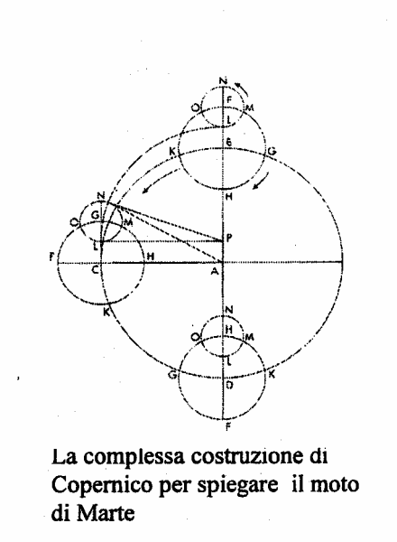E' polacco, canonico della Warmia e amministratore della comunità. Si interessa di astronomia; svolge anche mansioni di medico. Inizia gli studi a Cracovia; li prosegue a Bologna e Padova. Si laurea in diritto a Ferrara. E’ in casa dell’ astronomo Domenico Maria Novara; suo aiutante e collaboratore nelle ricerche.
Riallacciandosi alla lunga tradizione di perplessità e critiche che si muovono al sistema tolemaico, rilancia l'ipotesi del sistema eliocentrico. Colloca il Sole immobile al centro dell'universo ed i pianeti rotanti attorno ad esso su orbite circolari. La Terra è dotata di rotazione diurna e attorno ad essa ruota la Luna. Il sistema è apparentemente semplice e sembra dare spiegazione di tutti i fenomeni astronomici conosciuti.
_______________________

(3) Oresme affronta anche l'interpretazione dell'episodio dell'arresto del sole con Giosuè, descritto dalla Bibbia, dicendo che l'ipotesi del moto terrestre lo renderebbe più ragionevole, se colto in forma letterale. Dice di aver scritto il suo libro per “stimolare, eccitare e muovere i cuori dei giovani di sottile e nobile ingegno e desiderosi di conoscenza, affinchè si studino di contraddirmi e correggermi per amore e affetto della verità “ Cfr. A.C.Crombie, Da S.Agostino a Galileo, Feltrinelli, pp.274-282).
(4) Il filosofo Campanella scriverà a Galileo nel 1614: "Vostra signoria ... scriva nel principio che questa filosofia è d'Italia, da Filolao a Timeo in parte, e che Copernico la rubbò dai suddetti e dal ferrarese suo maestro; perchè è gran vergogna che ci vincan le nazioni che noi avemo di selvagge fatte domestiche". Intemperanza del linguaggio a parte!
(5) Sono atteggiamenti presenti nelle scuole di Oxford e di Parigi. Esponenti di rilievo sono Roberto Grossatesta (superiore generale dei Francescani e Vescovo), Ruggero Bacone, Giovanni Buridano, Nicola di Oresme ; ad un nominalismo estremo e generale giunse Okkam. Vari sono gli studiosi di storia della scienza che, al seguito di Pierre Duheme, grande pioniere di ricerche di storia medioevale, vedono nelle manifestazioni culturali del sec. XVI il culmine di forze intellettuali costantemente all’opera a, partire dal tredicesimo secolo. ( Cfr. : E. Grant, La scienza nel medioevo, il Mulino, pp.47-49 ; E. Grant, Le origini medioevali della scienza moderna, Einaudi, 2001, pag. 302-303;A.C. Crombie, Da S.Agostino a Galileo, Feltrinelli ; Stanley Jaki in varie opere e saggi).

In realtà, contrariamente a quanto solitamente è riferito da una divulgazione scientifica molto approssimativa, Copernico complica notevolmente il modello introducendo nuovamente gli epicicli. Deve spiegare la variazione della velocità notata nel moto dei pianeti. Come non bastasse, presenta più schemi geometrici alternativi, senza prendere una posizione decisiva.
Copernico non è un astronomo praticante; non fa interessanti o nuove osservazioni del cielo.
E’ cosciente che la sua ipotesi non è del tutto nuova; percepisce le difficoltà connesse con una dimostrazione matematica rigorosa. Nonostante abbia concepito il suo sistema da tempo, Cpernico esita a renderlo pubblico. Presenta inizialmente solo una sintesi in un piccolo trattato di pochi fogli, il Commentariolus. Copernico non compare tra gli invitati speciali al Concilio Laterano per la riforma del calendario, contrariamente a quanto afferma Galileo; invia soltanto una lettera, come risposta a un generico appello fatto da Leone X agli astronomi della cristianità. Le sue idee tuttavia vengono rese note dai suoi amici. Grazie al loro intervento, in particolare alla premura di Retico, il libro “De revolutionibus orbium caelestium” è dato alle stampe in forma completa nel 1543, poco prima della morte dell’autore.
L’ipotesi di Copernico convive abbastanza a lungo accanto a quella tolemaica; è insegnata nelle Università; è usata da alcuni studiosi per la formulazione di nuove tavole astronomiche.
Nella pratica l’accordo fra il sistema copernicano e le osservazioni astronomiche non è migliore di quello che ha il sistema tolemaico. Forti opposizioni vengono dal mondo religioso luterano, dove la teoria è considerata "falsa e del tutto contraria alle Sacre Scritture". Tuttavia, nonostante le inesattezze e l’incompiutezza dell’opera di Copernico, nel panorama culturale del tempo l’idea dell’eliocentrismo e del moto della terra è considerata una interessante novità e una ipotesi scientifica da esplorare.
Non mancano obiezioni di carattere scientifico-astronomico, oltre a quelle relative alla complessità e alla arbitrarietà matematica. Le principali riguardano la grande velocità che si deve attribuire ai corpi sulla superficie terrestre, dovuta alla rotazione e soprattutto l'esigenza di trovare una diversità di tale velocità a differenti altezze. Esperimenti condotti in tal senso non portano a risultati evidenti.
Una prova valida a favore della teoria - ne parla lo stesso Copernico - dovrebbe aversi nella verifica di un parallasse stellare o spostamento apparente delle stelle sulla volta celeste dovuto al moto di rivoluzione della Terra attorno al Sole. Tale prova, nonostante osservazioni effettuate prima, giunge soltanto nel 1725, ad opera di Bradley. L'angolo di parallasse misurato risulta di 20".
Un esperimento che mette in evidenza il moto di rotazione della Terra attorno al suo asse è quello del pendolo di Foucault. E' eseguito per la prima volta a Parigi nel 185 I. Se non intervengono forze esterne un pendolo continua ad oscillare su uno stesso piano. Se la terra ruota, tale piano è in movimento rispetto ad essa.

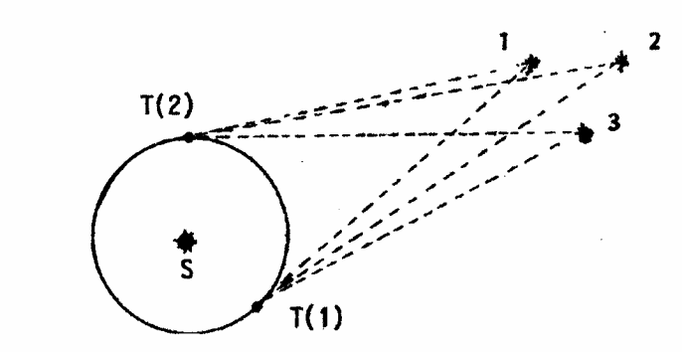

La posizione reciproca assunta dalle tre stelle
varia a secondo dei punto di osservazione, ossia
al variare della posizione relativa della Terra.

c. Tycho Brahe ( 1546-1601)

E' un astronomo danese, assai famoso e stimato nel suo tempo; è presente in varie parti dell'Europa per svolgere at-tività di ricerca e di insegnamento; ha un osservatorio rinomato e ben attrezzato presso la corte di Praga, con una cerchia di validi collaboratori a disposizione. Solide sono le sue conoscenze matematiche.
E' convinto che per decidere sulla scelta di un modello per l'astronomia occorre fare numerose osservazioni.
Cataloga la posizione di un migliaio di stelle così accura-tamente che le sue osservazioni risultano valide tuttora. Non trova nessun effetto di parallasse nelle stelle. Per questo e altri motivi rifiuta il sistema di Copernico; neppure ritiene opportuno conservare quello di Tolomeo. Formula un modello intermedio che si rifà in parte a quello di Eraclide, con la Il sistema geocentrico di Tycho
Terra ferma e il Sole e i pianeti in moto.
Si deve a a lui l'osservazione della comparsa di una stella supernova nel 1572. Ha interessanti studi sulle comete che considera corpi celesti rotanti attorno al Sole, probabilmente su orbite alquanto schiacciate (6).
Fa osservazioni molto accurate sulle posizioni dei pianeti, raccogliendo una grande abbondanza di dati. Non conclude le sue ricerche perchè muore giovane. I suoi collaboratori ne continuano l'opera. Tra essi è Keplero.

d. Galileo Galilei (1564-1642)

E' tra i più celebri e convinti sostenitori del sistema copernicano. Ritiene che le sue straordinarie scoperte fatte col cannocchiale da lui stesso costruito (osservazione di una stella Nova, satelliti di Giove, fasi di Venere, forma di Saturno, macchie solari, ... ) siano un valido sostegno della teoria. Le sue scoperte ed idee astronomiche sono raccolte principalmente nelle due opere "Sidereus Nuncius" e "Dialogo dei due massimi sistemi del mondo".
Non mancano in Galileo idee piuttosto azzardate e ambigue, come quelle riguardanti la natura delle comete e dei meteoriti e l'origine delle maree, che sono occasioni di feroci polemiche (7). Queste vengono accentuate dalla presenza in lui di una buona dose di intemperanza e di aggressività.
L'uso del cannocchiale, non accompagnato da una valida teoria ottica, era fatto oggetto di sospetti non privi di una certa giustificazione.
___________________________________________________________

(6) Delle comete parla Seneca (I sec. d.C.) nel libro “Naturales Quaestiones”, sostenendo le idee di un certo Apollonio di Mindo, che le considerava dei veri corpi celesti. Per Aristotele invece sono delle esalazioni terrestri. Galileo stesso non si stacca definitivamente dalle idee di Aristotele, in durissima polemica coll'astronomo gesuita Grassi, il quale accettava sostanzialmente le idee di Tycho, pur volendo attribuire ad esse un moto circolare; sull'argomento l'opera di Galileo "Il Saggia-tore"(1623) contiene affermazioni discutibili e fantasiose.

(7) Gli stoici del I sec. d.C. (Posidonio, Cleomede ed altri), come riferisce Strabone nella sua "Geografia", collegano la causa delle maree alla presenza della luna e parlano di una “tensione fra oggetti terresti e celesti”.
Beda detto "il Venerabile" (prete dell'abbazia benedettina di Jarrow nel territorio inglese della Nortumbria), i cui studi scientifici contribuirono notevolmente alla rinascenza carolingia nell'Europa, accoglie la teoria dell'influsso lunare nel suo libro “De temporum ratione” (723 d.C.) e descrive in forma dettagliata la connessione fra cicli delle marre e le fasi della luna. Le stesse opinioni sono sostenute da Keplero.
Galileo contribuisce a smuovere una certa rigidezza nella venerazione delle dottrine dell'aristotelismo, che impedisce l'accoglienza di nuove idee sui corpi celesti. Valido e decisivo per gli studi successivi è il contributo dato con le esperienze e le riflessioni sul moto, raccolte nel suo ultimo libro, a parte il rimprovero da parte di alcuni storici della scienza sulla appropriazione di idee non sue.
La sua impazienza nel voler presentare il sistema copernicano come un dato certo (8), le polemiche sorte con i teologi circa l'interpretazione delle Scritture, gli interventi delle Congregazioni romane, prima con una ammonizione (1616) e poi con il processo ( 1633), possono essere viste come un ostacolo per l'opera di chiarificazione sulla questione astronomica, ma anche come vivace stimolo ad approfondire gli studi in forma più convincente (9).

___________________________________________________________________

(8) Paradossalmente si può dire che in questo atteggiamento Galileo è ”aristotelico”, poiché intende il sistema copernicano non come modello astronomico-geometrico, ma come descrizione della vera natura fisica della realtà.
(9) Il libro di Copemico, che prima non aveva suscitato grandi scandali, fu posto (1616) dalla Congregazione romana nell'indice dei libri proibiti ( o da leggersi con prudenti riserve); fu tuttavia ben presto ridata la facoltà di leggerlo per motivi di studio; né si proibiva di presentare la dottrina di Copernico sotto forma di ipotesi scientifico-matematica. Fu ad esempìo un abile presentatore del Sistema il matematico Bonaventura Cavalieri, ecclesiastico dell'ordine dei Gesuati, prima rettore della chiesa di San Benedetto a Parma e poi docente all'università di Bologna.
Troppo spesso si scrive che Galileo "dimostrò" la verità del sistema copernicano. In realtà le sue scoperte potevano ben inquadrarsi anche in un modello geocentrico eventualmente completato. Lascia sconcertati la sua insistenza sulla bontà del sistema copernicano, nonostante le reazioni di astronomi e navigatori, dovute alla poca attendibilità delle previsioni ottenute col suo uso. Lo stesso Copemico era stato costretto ad ammettere la necessità di correzioni ricorrendo nuovamente allo stratagemma degli epicicli. Galileo ignora le correzioni portate da Keplero già dal 1609 ( prime due leggi), completate con la terza legge nel 1619.
Il ”caso Galileo” da più parti è stato assunto come simbolo di un presunto conflitto fra "scienza e fede" o tra "Chiesa e mondo scientifico" ( cfr. le posizioni di Ludovico Geymonat); studiosi più equilibrati e meno propensi ad un uso strumentale del caso lo ritengono piuttosto “una questione politica e di sentimenti personali feriti”.(Cfr. “William Shea, Galileo in Rome: the rise and fall of a troublesome genius, 2003”)
Non va comunque scusato l'atteggiamento di quegli ecclesiastici, che agirono a nome della Chiesa collocandosi a difesa di una posizione non solo discutibile ma effettivamente sotto discussione; se si può dire che il processo è stato condotto e concluso con correttezza formale e tutto sommato con discreta clemenza, la dichiarazione di "sospetto d'eresia" per aver sostenuto una dottrina "falsa e contraria alle Sacre e divine scritture" va considerata come un errore e come abuso di potere contro una persona che aveva ricoperto spesso il ruolo di avversario fastidioso ( Cfr. Discorso di Giovanni Paolo II, 31 ott. 1992).
Troppe restano ancora le incrostazioni di natura filosofica, letteraria, giornalistica, ideologica, depositate nel tempo sul "caso", a scapito di una chiarezza nella analisi dei fatti storici oltre che nella comprensione del fatto scientifico. Tutto questo è parte del "mito di Galileo".

4. LE LEGGI DI KEPLERO

a. Giovanni Keplero (1571-1630)

Vive e opera a Graz, poi a Praga dove è discepolo di Tycho Brahe; successivamente fa una vita da nomade e poco fortunata. Nel 1601 a Praga è promosso dall'imperatore Rodolfo ad assistente matematico imperiale, con l'incarico di perfezionare le Tabulae Rudolphinae.
Pur raccogliendo l'eredità del maestro Tycho Brahe, analizzando tutti i dati sulle posizione dei pianeti segnati in circa vent’anni, è guidato da una visione eliocentrica dell'universo, sostenuta inizialmente da convinzioni di natura religiosa (atteggiamento poco gradito a Galileo).
Ha una grande venerazione per la matematica. Sua idea guida è quella dì scoprire delle leggi che diano ragione dei dati. Costruisce anche un suo cannocchiale, descrivendone il funzionamento e le relative leggi in un trattato di ottica.
Una prima osservazione lo portò a vedere una corrispondenza tra i raggi delle orbite calcolate nel modello copernicano e gli apotemi dei poliedri regolari; l'osservazione non è di grande utilità nello studio del moto dei pianeti. Adottò l'ipotesi di Copernico nello studio dell'orbita di Marte; ma in un primo tempo, nonostante parecchi tentativi, non osò dar ragione ad uno schema a cerchi, anche se opportunamente elaborato. Trovò anche uno schema a "cerchi eccentrici" che si adattava ai dati di Tycho con un disaccordo di circa 8/60 di grado.
Fu la sua fiducia nella bontà dei dati raccolti dal maestro a farlo decidere di abbandonare l'idea del moto uniforme e a scoprire la seconda legge sulle velocità; lasciò definitivamente anche il modello a cerchi e presentò le prime due leggi nel libro "Astronomia nova" nel 1609. La terza legge fa la sua comparsa nel libro "Harmonices mundi" del 1619.

b. Le tre leggi di Keplero

1. I pianeti descrivono orbite ellittiche attorno al Sole, che è posto in uno dei due fuochi.

2. Il segmento congiungente il pianeta col Sole descrive in tempi uguali aree uguali.

- I cubi dei semiassi maggiori delle orbite sono proporzionali ai quadrati dei periodi.

R³
_____ = K
T²

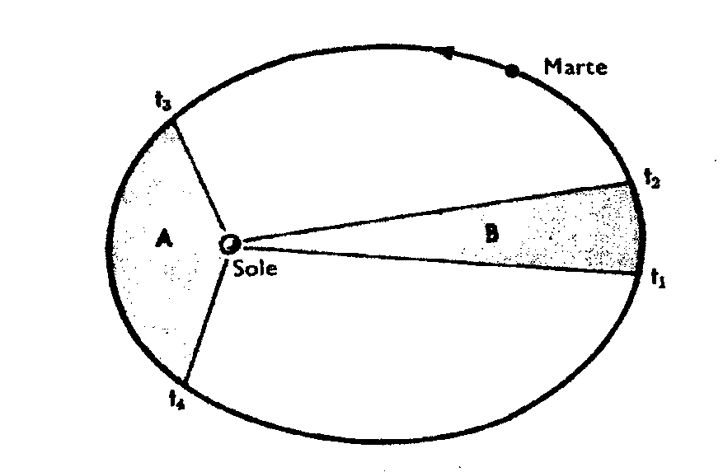

Legge delle aree dì Keplero.
Lo schiacciamento dell'ellisse è stato esagerato
per mettere in evidenza la diversità degli archi
percorsi nei due intervalli di tempo.
Risultano uguali le aree delle figure A e B.

c. Rilevi

La terza legge fu enunciata da Keplero nel 1619. Galileo, pur avendo in precedenza scambiato col collega alcune lettere, ignora poi i risultati delle sue ricerche. Keplero è in disaccordo con Galileo anche sulla natura delle comete; interpreta le maree come un fenomeno dovuto all'attrazione della luna in accordo con altri predecessori.
Le tre leggi sono sperimentali. Danno una descrizione cinematica del moto dei pianeti. Il quadro non é completo perché non si dà ancora una ragione dinamica di tale moto. Gli studi sulla dinamica dei corpi erano allora solo agli inizi. Ma già nell'opera "Astronomia nova" parla (decisamente in anticipo, senza la pretesa di conferme sperimentali) di una forza di attrazione fra tutti i corpi.
E' opportuno far notare che, data la piccola eccentricità delle orbite, la differenza teorica massima sulla previsione della posizione dei pianeti nella teoria di Tolomeo rispetto a quella calcolata nella teoria di Keplero é di 8'; la differenza sperimentale risulta di 10'.
Con gli studi di Keplero lo spostamento del punto di riferimento dalla Terra al Sole trova ampia giustificazione. Esso, oltre che offrire una semplificazione nella geometria dei moti, favorisce l'applicazione ai corpi celesti dei principi e delle leggi formulate dalla nuova dinamica. La dinamica dei corpi terrestri non è più privilegiata o distinta dalla dinamica di qualsiasi corpo posto nell'universo.

5. LA TEORIA DI NEWTON.

- Isaac Newton

Nasce nel 1642 ( secondo il vecchio calendario giuliano in uso in Inghilterra, il 4 gennaio 1643 secondo il nuovo), in Inghilterra. Muore nel 1727.
Lo studio della Fisica aveva fatto progressi grazie agli studi di Galileo sul moto dei gravi. La dinamica fu lanciata da Newton stesso con la formulazione precisa dei tre principi o leggi. L'opera che raccoglie la massima parte dei suoi studi ( a parte quelli di ottica ) è pubblicata nel 1687 col titolo “Philosophiae naturalis principia mathematica”.
Newton è convinto che i suoi predecessori hanno presentato delle buone osservazioni ma con scarse prove ; egli si assume l’impegno di colmare le lacune (9)
Applicando ai corpi celesti le medesime leggi Newton giunse a dare la formula della forza che dà ragione del moto dei corpi celesti, come lo aveva presentato Keplero e creò una dinamica planetaria così esauriente, che per molti anni parve che fosse rimasto più niente da dire (10).

b. La forza di attrazione fra due corpi celesti

Newton accetta le leggi di Keplero e rende ragione della dinamica del moto. Fa leva sul principio di azione e reazione da lui forrnulato ( alla azione della massa dì un corpo celeste su un altro corrisponde una reazione della massa del secondo sul primo) e giunge alla conclusione che la forza di interazione fra due corpi celesti è direttamente proporzionale alle loro masse e inversamente proporzionale al quadrato delle loro distanze.

m_{A} m_{B}
F_{AB} = G _________ (1)
R²

G è una costante di proporzionalità.

Newton dimostra che, partendo da questa legge, si deducono le tre leggi di Keplero; questa é già una prima conferma sperimentale della validità di una affermazione ricavata teoricamente per via deduttiva.

_____________________________________________

- Significativo il titolo dato dallo studioso Arthur Koestler al suo libro : “I sonnambuli” . Sonnambuli sono i grandi facitori della rivoluzione scientifica, Copernico, Keplero, Brahe, Galileo ; Koestler mostra che essi non furono infallibili macchine pensanti, ma procedettero per territori incerti e nebbiosi con una faticosa ricerca a tastoni, piena di cadute e di retrrocessioni.
Non si dimentichi che, ignorando l’entità delle masse dei corpi celesti e in particolare l’entità della massa del sole, la collocazione di questo al centro del sistema, da un punto di vista dinamico, è puramente arbitraria.

(10) Alcuni studiosi, tra i quali Bemoulli e Leibniz, restarono avversi alla teoria della gravitazione. In Francia continuò ancora per mezzo secolo a dominare la dubbia teoria di Cartesio sui vortici. A Cartesio va riconosciuto il merito di non ritenere corretta l'idea di una "azione a distanza" fra i corpi.

c. Calcolo dell'accelerazione centripeta della Luna

E' interessante presentare l'applicazione fatta da Newton al calcolo della accelerazione centripeta
della Luna rispetto alla Terra. Essa si può ricavare in due modi.
Il primo si appoggia alla conoscenza del periodo di rotazione.
Indichiamo con R_{TL} la distanza Terra-Luna

v² 4 R_{TL}
a_{c} = ______ = ____________ (2)
R_{TL} T²

Nel secondo metodo applichiamo la legge della dinamica e consideriamo la formula della forza gravi-
tazionale.
F m_{T} m_{L} G m_{T}
a_{c} = ______ = G ___________ = __________ ( 3 )
m R² m_{L} R²

Non conosciamo né il valore di G né quello di m_{T}.
Newton si propone allora di ricavare il prodotto Gm_{T}. Ammette che la forza di attrazione esercitata dalla Terra sulla Luna non é distinta da quella che fa cadere un corpo verso il centro della Terra. La Luna non cade perché ha velocità tangenziale; possiamo anche dire che cade lungo una traiettoria circolare che non incontra mai la Terra.
L'episodio (o leggenda) della mela si riferisce a questa intuizione.
Newton ammette anche che ogni porzione di massa della Terra eserciti una forza sulla massa del corpo vicino e che la forza gravitazionale totale sia data dalla risultante di tutte le forze parziali. Dimostra quindi che la distanza fra i due corpi che si attirano va calcolata dai loro centri. Per la soluzione di questo problema usa un metodo di calcolo infinitesimale da lui inventato (11) .
Nel caso di un corpo di massa m che cade sulla superficie terrestre, indicando con g l'accelerazione di caduta e con R_{T} il raggio della Terra (ossia la distanza del corpo dal centro della Terra ), si ha
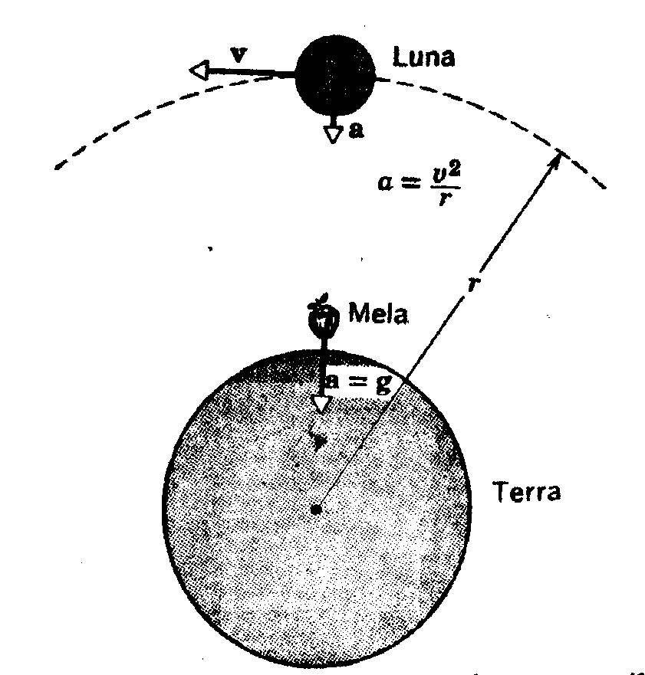

m_{T} m
m g = G ___________
R_{T}²

ossia:
G m_{T}= g R_{T}²

Sostituendo nella (3) si ha

g R_{T}²
a = _________ (4)
Sia la Luna che la mela vengono accelerate verso il centro della Terra, sotto l'influenza della gravità. La differenza tra i due moti sta nel fatto che la luna possiede una velocità tangenziale; per la mela tale velocità è nulla.
R_{TL}²

I valori di a che si ottengono con la (2) e la (4) coinci-
dono (12).
_____________________________________________________

(11) Entra in lotta con Leibniz, anche con metodi meschini, per difendere il primato sulla invenzione.

(12) In un primo momento Newton trovò due valori diversi e aspettò a pubblicare i suoi studi. Sei anni dopo si dimostrò che la distanza Terra-Luna sino allora usata era sbagliata. Newton rifece i calcoli e trovò un magnifico accordo.

- Legge di gravitazione universale

Newton afferma poi in definitiva che la legge trovata per i corpi celesti è valida per corpi qualsiasi. La forza di attrazione é chiamata forza gravitazionale.

Enunciamo quindi la legge di gravitazione universale.

Due corpi si attirano con una forza che è direttamente proporzionale alle loro masse
ed inversamente proporzionale al quadrato delle loro distanze.

m₁ m₂
F = G __________
R²

e. La questione delle maree

Tra i vari problemi cui Newton applicò la sua legge vi è la questione delle maree.
Sulla terra esistono due zone di alta marea, agli antipodi l'una rispetto all'altra. La marea in A si spiega con l'attrazione esercitata dalla Luna, che risulta maggiore rispetto a quella esercitata su T. La marea in B è dovuta alla attrazione esercitata dalla Luna sulla Terra che risulta maggiore rispetto a quella esercitata sulla massa d'acqua posta in B. Il meccanismo è reso ancora più complesso dall'influsso della gravità dovuta al Sole e dall'attrito della massa d'acqua sul fondo oceanico causato dalla rotazione della Terra.

f. Altre conseguenze della legge di Newton

Con la teoria di Newton si spiegano anche le irre-golarità riscontrate nelle orbite dei pianeti. Se Keplero le avesse scoperte forse non avrebbe formulato le sue leggi!
Esse sono dovute alla attrazione che i pianeti esercitano l'uno sull'altro. Fu uno studio attento di tali perturbazioni che portò in seguito alla scoperta di nuovi corpi nel sistema solare: Urano nel 1781, il pianetino Cerere nel 1801, Nettuno (1846), Plutone (1930). (13)
Altre brillanti applicazioni della teoria si hanno nello studio del moto delle comete, delle stelle doppie e dei satelliti artificiali.
Il lancio dei satelliti dalla Terra è previsto, almeno teoricamente, da Newton stesso.
___________________________________________

- L’orbita di Urano, perturbata dalle massa di Giove e Saturno fu determinata con precisione dal prete barnabita Barnaba Oriani, che operava nell’osservatorio di Brera a Milano e dal prete teatino Giuseppe Piazzi, nell’osservatorio di Palermo. Al Piazzi si deve anche la scoperta del pianetino Cerere.
g. La costante G
Newton non potè verificare la validità della sua legge su corpi qualunque, quindi non potè ricavare il valore di G. Tale verifica fu compiuta nel 1798 da Cavendish con un dispositivo che sfrutta il meccanismo della bilancia di torsione.

N m²
G = 6,67 . 10⁻ ¹¹ ________
Kg²

h. Il concetto di massa gravitazionale

Una osservazione importante va fatta sul concetto di massa. In forza della legge di gravitazione il termine "massa' acquista un significato differente da quello col quale era stato introdotto nella dinamica. Là si parlava di "massa inerziale". ossia della proprietà che ha un corpo di resistere all'azione di una forza. Qui invece per massa intendiamo la proprietà che il corpo ha di esercitare una forza di attrazione su altri corpi.
Si preferisce chiamare questa proprietà col termine massa gravitazionale. Concettualmente le due entità sono differenti.
L'unità di misura per la seconda è la massa gravitazionale del campione di platino-iridio di Parigi. Numerosi esperimenti (i primi furono tentati dallo stesso Newton) mettono in evidenza che le misure delle due grandezze per lo stesso corpo non hanno in pratica alcuna differenza.

6. DA NEWTON AD EINSTEIN

a. Rilievi alla teoria di Newton

La legge di Newton è elegante e semplice. Pur essendo stata ricavata per via teorica si adatta bene a numerosi fatti sperimentali. Tuttavia essa è concepita per il caso di due corpi isolati, dei quali uno ha massa molto maggiore rispetto all’altro. In realtà, se le due masse sono confrontabili, i due corpi ruotano ambedue attorno al loro baricentro.
Inoltre, nel caso dei corpi celesti, come negli innumerevoli altri, i corpi in questione non sono due. Proprio per questo motivo le orbite dei pianeti non risultano delle ellissi perfette.
La legge descrive l'andamento della forza senza dire qualcosa di particolarmente significativo sulla sua natura. Newton stesso ne è cosciente e giustamente osserva che non è sua intenzione pretendere di conoscere la causa della gravità. Del resto la scienza ( secondo una concezione consacrata dall’intervento positivista ) è in massima parte impegnata a descrivere "come" i fatti avvengono trascurando il "perchè" avvengono.
La domanda più seria circa la teoria di Newton è sul come la forza si trasmette da un corpo all’altro. L'azione a distanza o simultanea, non ben accolta da alcuni dei contemporanei, è contestata poi dalla teoria della relatività ristretta di Einstein, la quale afferma che nessuna velocità (neppure quella di un segnale) può superare il valore della velocità della luce.

Si introduce allora il concetto di campo gravitazionale. Esso è inteso come una proprietà trasmessa dalla massa allo spazio circostante e lo si definisce quantitativamente come una grandezza calcolabile in ogni punto P mediante la relazione

F_{G}
C (P) = _______
m

dove F_{G} è la forza che la massa in questione esercita su una qualunque massa m posta in P.
Anche attorno alla massa m c'è un campo. A interagire direttamente dunque non sono le masse ma i due campi ( v. Complementi ).

h. Il moto a "rosetta" del pianeta Mercurio

Nel secolo scorso si scopre un fenomeno che non si riesce ad interpretare bene con la teoria di
Newton.
Controllando con precisione le posizioni occupate dal pianeta Mercurio si potè mettere in evidenza che H perielio della sua orbita non ritornava nello stesso punto dello spazio. La cosa è abbastanza evidente e misurabile stante l’accentuata eccentricità dell' orbita.
Si è misurato uno spostamento di 574" di arco in un secolo. Ora 532"sono spiegabili considerando l'interazione dovuta alla presenza degli altri corpi celesti; 42" rappresentano un residuo non previsto dalla teoria di Newton. Qualcosa di simile, ma in forma meno evidente, succede per Venere e Marte.
Del fenomeno sono state tentate varie spiegazioni, più o meno soddisfacenti, sempre salvando la formula di Newton nella sua sostanza. La spiegazione più corretta tuttavia è data dalla relatività generale di Einstein.

e. La gravitazione secondo Einstein

Nella teoria della relatività generale si ha una interpretazione del moto dei corpi celesti ignorando completamente la presenza della forza gravitazionale.
La teoria è piuttosto complessa ed è arduo trasformare in concetti facili ed immagini alla portata della fantasia quanto è detto e sopprattutto sorretto da concetti matematici e formalismi piuttosto complessi.
Einstein salva il principio di inerzia. Ogni corpo si muove in un ambiente a quattro dimensioni (cronotopo = spazio + tempo ). Il tempo è una dimensione essenziale allo studio del moto; si dice che è una dimensione dello spazio.
In tale spazio una "geodetica" è una linea sulla quale il percorso è "il più breve" ( in senso spaziotemporale ). Tale linea non è necessariamente una retta in senso euchdeo; tuttavia possiamo continuare a chiamarla retta.
Il modello di spazio geometrico più appropriato per descrivere la realtà non è quello euclideo, ma quello dello spazio curvo. A incurvare lo spazio è proprio la massa. I pianeti nel loro moto seguono una geodetica per il principio di inerzia; quindi non sono sollecitati da una forza particolare; ma essendo lo spazio incurvato dalla massa del Sole, tale geodetica non corrisponde ad un moto rettilineo uniforme nella teoria ordinaria, bensì al moto ellittico con effetto a rosetta.
La teoria di Einstein interpreta bene il moto di Mercurio; non del tutto bene, per i dati che possediamo, il moto di Venere e di Marte.
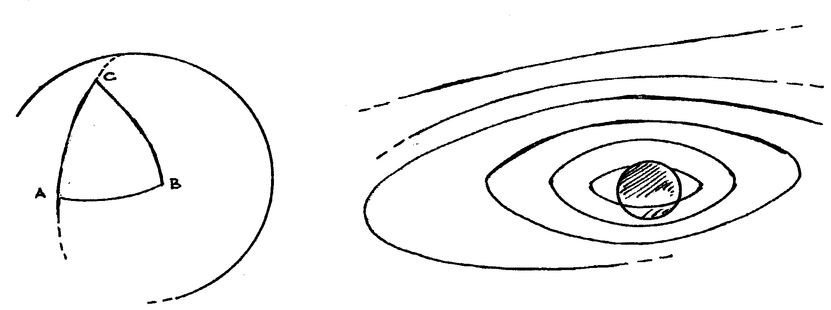
In un modello bidimensionale di spazio Rappresentazione alquanto fantastica della
"curvo" il concetto di traiettoria rettilinea "curvatura" dello spazio attorno ad una massa.
acquista un senso particolare. Sono disegnate alcune "geodetiche".
Un triangolo non ha più proprietà "euclidee"

La teoria di Einstein prevede anche altri fenomeni che poi sono verificati nella realtà e che non sono spiegabili con la teoria di Newton.
Il primo consiste nella flessione dei raggi luminosi in prossimità di una massa. La luce proveniente da una stella, passando in prossimità del Sole, verrebbe deviata di un angolo pari a 1,75 secondi di grado. La cosa si potrebbe prevedere anche con la teoria corpuscolare di Newton sulla natura della luce e pensando all'azione della gravità sui corpuscoli; ma i calcoli porterebbero alla previsione di un angolo di ampiezza metà rispetto a quella prevista da Einstein.
Sono state fatte misure durante le eclissi di Sole per le stelle che emettono luce visibile, in altri momenti per i corpi celesti che emettono radioonde (quasar). Tali misure sono più vicine alle previsioni di Einstein. Si può pensare quindi che la luce segue una geodetica, la quale risulta "'curva" in prossimità della massa del Sole.

Un altro effetto previsto consiste nel rallentamento dei tempo in prossimità di una massa.
Orologi identici, posti in situazioni differenti dì gravità, camminano in modo diverso e segnano un tempo differente. Neppure esiste la possibilità di un confronto simultaneo (e perciò di una correzione) perchè non c'è simultaneità nella comunicazione delle informazioni. L'idea può condurre a dei "paradossi".
Una conseguenza prevista è l'abbassamento della frequenza delle vibrazioni presenti negli atomi. Einstein prevede uno spostamento verso il rosso (verso cioè le frequenze più basse) della luce proveniente dal Sole.
Tale effetto è evidenziato in maniera sensibile nella luce proveniente dalle "nane bianche", stelle estremamente dense. Questo effetto si deve distinguere da quello dovuto all'allontanamento della sorgente di luce, per effetto dell'espansione della Galassia o dell'Universo.

Altri aspetti della teoria di Einstein si estendono alla formulazione di un modello per l'universo e al tentativo di unificare le forze esistenti in natura.
Nella teoria del Big-Bang (14) si tenta di far entrare le risposte ad interrogativi vecchi e nuovi sull’origine e la natura dell’Universo.
Non tutte le prospettive della teoria di Einstein sono bene accolte. Sono state fatte nuove scoperte e nuovi interrogativi si affacciano. Interessanti applicazioni della gravità si hanno nello studio dell'evoluzione delle stelle e dei cosiddetti "buchi neri".

d. Ricerca sempre aperta

Lo studio fatto dovrebbe farci capire ancora di più che la ricerca scientifica non è mai conclusa in nessun campo e che ogni formulazione, per quanto valida e duratura, ha sempre il carattere della provvisorietà.
Tutti i concetti fisici si riducono a "strumenti" che ci permettono di avvicinarci alla realtà e a proget-tare un intervento provvisorio.
Il discorso si apre a riflessioni sul significato di "conoscenza scientifica", sul rapporto fra intelletto umano, con la sua capacità di razionalizzare e matematizzare, e la disponibilità della realtà dell'universo a lasciarsi comprendere e matematizzare.
_______________________________________________

(14) La teoria è introdotta verso la metà dei nostro secolo da Lemaitre, scienziato belga
( presidente dell'Accademia delle Scienze del Vaticano ), e sviluppata poi da Gamow.

